Propuesta de trabajo de Geografía General (1ro D) CPEM 46
PROFESORES: Condori Victoria
Correo: angeles-victoria015@outlook.com
Metodología de trabajo
Se comentara a continuación como se trabajara en este proceso de recuperación, con aquellos estudiantes que por diferente situación no han podido realizar y enviar la resolución de las actividades que propusimos los profesores durante el año.
En este documento podrán encontrar una serie de actividades que deberán ser realizadas durante el periodo que abarca desde el 9/11 al 27/11.
Recuerden colocar el nombre tanto de ustedes como de la actividad enviada.
Ante cualquier duda pueden consultar con su profesora vía mail.
La entrega de las actividades y las consultas serán realizadas en los horarios de 9 a 20 hrs, según el siguiente cronograma:
Aquellos estudiantes que hayan sido informados que deberán recuperar en el periodo de febrero, deberán enviar mail a la profesora en caso de querer consultar de qué manera se trabajara en dicho periodo de recuperación.
- Actividad 1 y 2 hasta el 16/11
- Actividad 3, 4 y 5 hasta el 25/11.
Por favor respetar días de entrega, los trabajos
No serán recibidos fuera de las fechas establecidas.

La importancia de la Geografía
Es la ciencia que estudia las interrelaciones entre las sociedades y el espacio en el que viven. ... Como todas las disciplinas científicas, la Geografía utiliza métodos de análisis propios y otros aportados por otras disciplinas, con los que elabora modelos interpretativos de la realidad espacial

ACTIVIDAD N° 1

La ubicación absoluta
Es la que permite obtener la ubicación de cualquier objeto o persona en la superficie terrestre utilizando para ello un sistema de coordenadas geográficas.
Ahora debemos comprender ¿Qué son las coordenadas geográficas?
Las coordenadas geográficas son aquellas que sirven particularmente a la ciencia de la geografía y que permiten ubicar o localizar con gran precisión diversos espacios sobre la superficie del planeta Tierra. Las coordenadas geográficas se componen principalmente de dos ejes: los paralelos y los meridianos. Mientras los paralelos son aquellos que miden la latitud norte o sur, es decir, que se proyectan de manera horizontal sobre el total de la superficie del globo terráqueo, los meridianos son todos los que se establecen de forma vertical sobre esa misma superficie, midiendo así la longitud este u oeste. Al combinar ambos elementos, podemos fácilmente trazar una red de líneas que se cruzan y que poseen una numeración específica de modo de poder ubicar específicamente cada espacio de la Tierra.

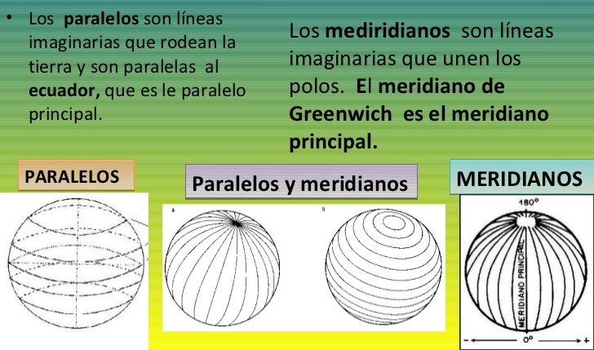
Sabias que …

Actividad
Actividad
- ¿Qué te hace pensar saber que se puede localizar un punto en el mundo con exactitud? ¿crees que es importante?
- Ahora que sabes que es una latitud y longitud, te invito a que encuentres las coordenadas de los puntos rojos
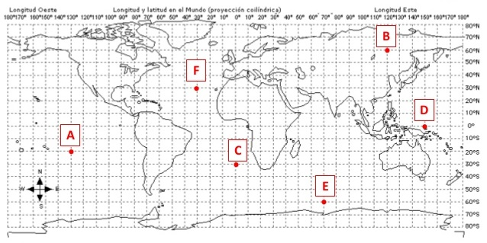

ACTIVIDAD N° 2

El uso que se da al espacio que ubicamos
A medida que aprendemos a ubicar geográficamente el espacio que nos rodea, debemos también poder caracterizarlo, poder comprender los diferentes usos que se da a los suelos. Menos del 30% de la superficie de nuestro planeta es tierra. No toda ella puede ser utilizada por los humanos, motivo por el cual constituye un recurso natural valioso y sometido, en muchas partes del mundo, a una notable presión.
En consecuencia, es importante tener una visión correcta del uso que se le está dando a un espacio concreto y de si éste es el más apropiado. En los últimos años, se han producido grandes avances en las técnicas de análisis y representación cartográfica que se utilizan en el estudio de los usos del suelo, mientras que el tamaño de las áreas objeto del mismo ha sido incrementado. Normalmente el uso que se le da al suelo está determinado por cada término municipal, y los datos se van ampliando posteriormente a nivel provincial, regional y nacional.
Los principales usos potenciales del suelo son:
Utilización agrícola (cultivos)
Mantenimiento de pasto para el ganado.
Forestal, bien sea para monte maderable y leñoso o monte abierto para el pastoreo.
Extracción de recursos minerales, energéticos e hídricos, minas, canteras y perforaciones de gas, petróleo y aguas subterráneas.
Uso industrial, instalaciones para la transformación de materias primas o elaboradas.
Uso de servicios, para el transporte y las comunicaciones (carreteras, autopistas y vías de ferrocarril).
Asentamientos humanos, hábitats rural y urbano, edificaciones, instalaciones depuradoras y vertidos, etc.
Uso recreativo, cultural, científico y de protección de la Naturaleza, parques naturales, jardines, reservas, etc.
Terrenos improductivos naturales, desiertos, torrentes, cumbres, montañas, etc.

Los diferentes usos del suelo
El uso del suelo abarca la gestión y modificación del medio ambiente natural para convertirlo sectores urbanos: asentamientos humanos o en terreno agrícola: campos cultivables, pastizales. Se debe pensar entonces que el suelo no sólo es importante para el ser humano en lo que respecta a la producción alimenticia sino que también tiene que ver con la posibilidad de establecer viviendas o construcciones más complejas. Para eso, el suelo tiene que ser firme, estable y seguro. La ocupación del espacio por parte del hombre a través de la construcción de viviendas puede ser diferenciada a partir las características que presentan los espacios urbanos y rurales.
Actividad

ACTIVIDAD
- ¿Cuáles son los principales usos que se le da al suelo?
- Realiza la lectura de las siguientes afirmaciones luego coloca v (verdadero) o F (falso). En el caso de ser falso justifica tu respuesta
- El suelo es la parte superficial de la corteza terrestre
- Los desiertos no son considerados como suelo
- En el suelo solo se puede desarrollar la agricultura
- El humus conocido como suelo negro es la primera capa del suelo.
- Escribe 3 actividades económicas que se realizan en el suelo de Neuquén.

ACTIVIDAD N° 3

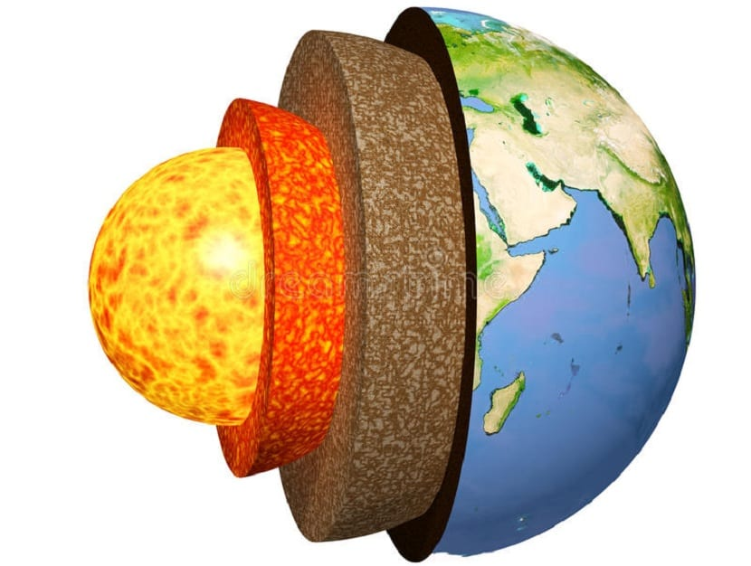
Conocer el interior de la Tierra es importante
Las características internas de la Tierra ya han sido estudiadas, y se cree que se conocen con bastante precisión. En la actualidad se usa el término Geósfera para describir la estructura sólida terrestre. Vista desde una perspectiva básica, el planeta es una gran bola rocosa. No por nada forma parte del grupo de los planetas telúricos o rocosos, junto con Mercurio, Venus y Marte.
Las rocas son materiales sólidos compuestos por minerales, que son cuerpos inorgánicos en estado sólido y de origen natural. Existen 3 tipos de rocas:
-Ígneas. Son las más comunes en la corteza. Se formaron en el interior del planeta a partir del magma (roca fundida) y salieron a la superficie en forma de lava o se solidificaron en el interior.
-Metamórficas. Su origen se encuentra en otros tipos de rocas pero la composición de estas fue alterada por una gran cantidad de presión o calor en la corteza terrestre. ¿Por qué? Bueno, cuando la presión y la temperatura se incrementan, pueden originarse nuevos minerales a partir de los anteriores.
-Sedimentarias. Son rocas formadas por la acumulación en capas de partículas de otras rocas o estructuras esqueléticas de organismos marinos de diversos tamaños, transportadas por el viento, el agua o hielo.

Actividad
- ¿Por qué crees que el núcleo de nuestro planeta no es sólido? ¿Qué te hace pensar eso?
- Si tuvieras que elegir una capa del planeta (imagen de arriba) como la más importante de todas ¿Cuál elegirías? ¿Qué te hace decir eso?
- A partir de la información brindada en el texto identifica ¿Cuáles son las rocas que se forman en el interior de nuestro planeta y cuales en el exterior?
- Observa la imagen e indica (imagen de abajo) ¿Qué te hace pensar?
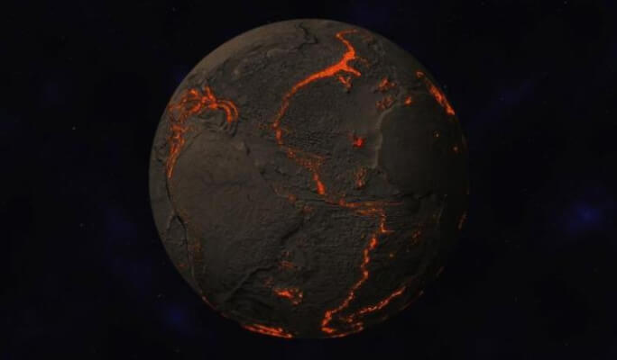

ACTIVIDAD N° 4
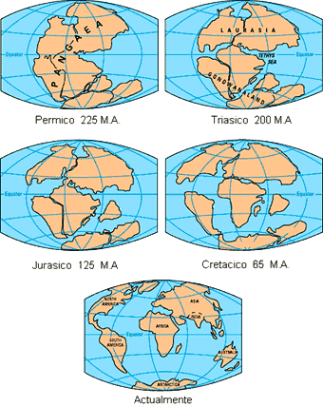
Teoría de Alfred Wegener
La Deriva Continental se refiere a la hipótesis, acreditada al meteorólogo alemán Alfred Wegener, y publicada en 1915 en su obra “The Origin of Continents and Oceans” (el origen de los continentes y océanos), donde plantea que durante el final del periodo Paleozoico y el principio del periodo Mesozoico las masas de tierra estaban unidas originalmente en un sólo supercontinente que llamó Pangea (del griego pan [todo] + gh o gaia [Tierra] “toda la tierra”); Panthalassa ("todos los mares") fue el enorme océano global que rodeaba la Pangea.
La idea de que la geografía de la Tierra era diferente comenzó cuando aparecieron los primeros mapas confiables de América. A partir de entonces, la propuesta de que los continentes debieron estar unidos en el pasado fue mencionada por Sir Francis Bacon en 1620. Ya a fines del siglo XIX, con las observaciones del geólogo sueco Edward Suess acerca de las semejanzas entre fósiles de la India, África y Sudamérica, también halladas en la Antártida y Australia, y con evidencias de glaciación en rocas de estos continentes, propuso en 1885 el nombre de Gondwanalandia o Gondwana para un supercontinente compuesto de estas cinco grandes masas meridionales (Gondwana- deriva de una provincia del oriente central de la India en la que hay evidencia de una extensa glaciación así como abundantes fósiles). El geólogo sudafricano Alexander du Toit publicó en 1937 su obra “Our Wandering Continents” (nuestros continentes errantes), en donde llamó Laurasia a una masa de tierra que incluía a la actual Norteamérica, Groenlandia, Europa y Asia.
Las evidencias para respaldar esta hipótesis se basaron en pruebas geográficas, geológicas, climatológicas, paleontológicas y paleomagnéticas descritas brevemente a continuación:
- Geográficas: Existe una estrecha semejanza entre los litorales de los continentes en lados opuestos del océano atlántico.
- Geológicas y Tectónicas: semejanza de secuencias de rocas y cadenas montañosas así como la cronología de las mismas.
- Climáticas: Pruebas de glaciación (morrena y estrías) demuestran que en la era Paleozoica Tardía grandes áreas continentales del Hemisferio Sur fueron cubiertos por enormes glaciares.
- Paleontológicas: evidencia fósil. Algunas de las pruebas más indiscutibles de la deriva continental provienen de estas evidencias.
Actividad
Te invito a que realices una lectura del material bibliográfico. Luego utilizando ambos textos elabora un informe periodístico donde resaltes lo más importante de esta temática. No olvides colocarle un título.

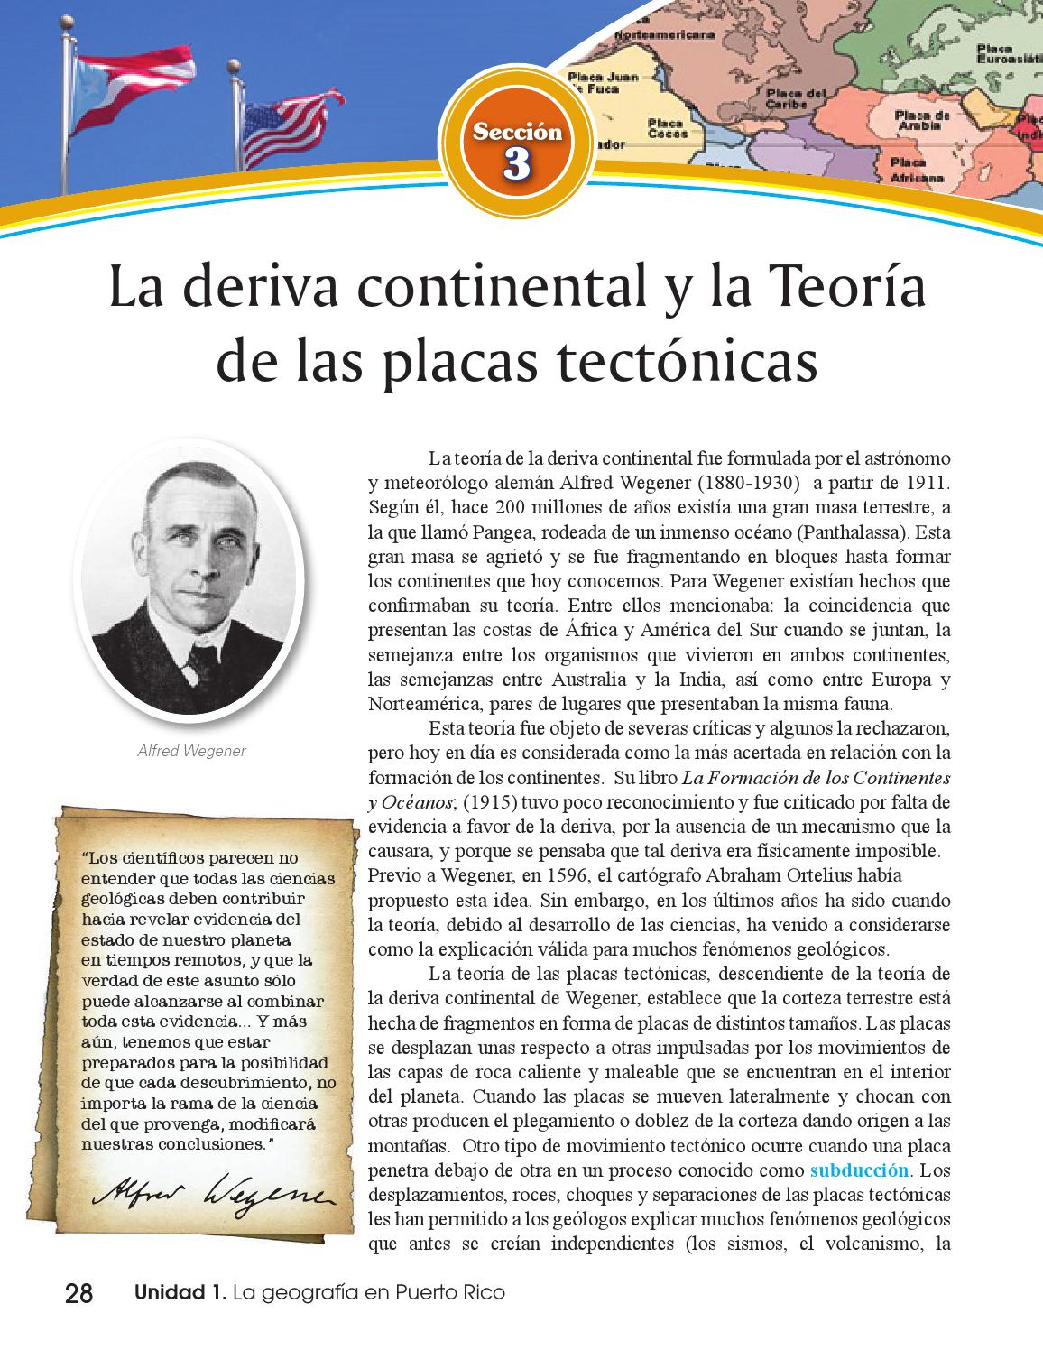

ACTIVIDAD N° 5
Los bordes de las placas
Uno de los principios fundamentales de la teoría de la tectónica de placas es que las placas se mueven como unidades semi coherentes en relación con todas las demás placas. A medida que las placas se mueven, la distancia entre dos ubicaciones en placas diferentes cambia gradualmente, mientras que la distancia entre los sitios en la misma placa permanece relativamente constante.
Debido a que las placas están en constante movimiento entre sí, la mayoría de las interacciones principales entre ellas (y, por lo tanto, la mayor deformación) ocurren a lo largo de sus límites.
De hecho, los límites de las placas se establecieron primero al trazar la ubicación de los terremotos y volcanes.
Las placas están limitadas por tres tipos distintos de límites o bordes, que se diferencian por el tipo de movimiento que exhiben y que se describen brevemente aquí.
- Límites divergentes (márgenes constructivos): donde dos placas se separan, lo que resulta en una corriente de material caliente desde el manto para crear un nuevo fondo marino
- Límites convergentes (márgenes destructivos): donde dos placas se mueven juntas, lo que resulta en la litosfera oceánica que desciende debajo de una placa superior, para eventualmente ser reabsorbida en el manto o posiblemente en la colisión de dos bloques continentales para crear un sistema montañoso, este proceso se denomina subducción.
- Límites transformantes (márgenes conservadores): donde dos placas se mueven una contra la otra sin la producción o destrucción de la litosfera.
Los límites de placa divergente y convergente, representan cada uno aproximadamente el 40 por ciento de todos los límites de placa. Las fallas de transformación representan el 20 por ciento restante.
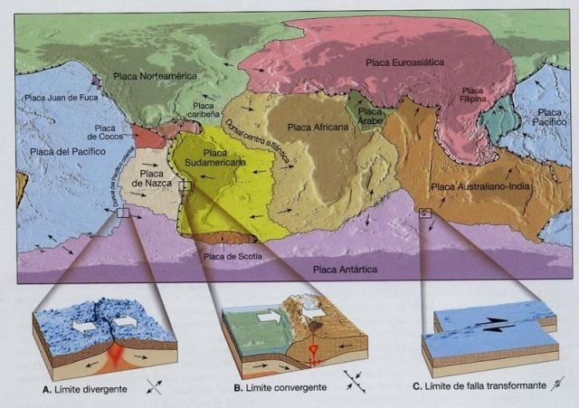

ACTIVIDAD
A partir de la información brindada responde:
- ¿Qué relieves crees que se formó en América tras estos bordes?
- Menciona sobre que placas se encuentra el continente Americano, ¿con cuáles limita?

Los bordes y los terremotos
Observa el siguiente recorte y elabora un pequeño texto informativo sobre los terremotos y su influencia en la superficie.

